SISTEMA AUTÔNOMO PARA MONITORAMENTO DO RIO CAMBORIÚ.

Rogério Clementino Saraiva; André Fabiano de Moraes; Daniel Fernando Anderle.

RESUMO

A pesquisa apresenta as principais características para um Sistema Autônomo de Telemetria para o Rio Camboriú, por meio da conversão de grandezas físicas analógicas de sensores ultrassônicos aplicados na plataforma de prototipagem Arduíno. A proposta se baseia em um sistema no qual os dados coletados pelos sensores serão transmitidos por meio de uma rede de comunicação e armazenados em um sistema de banco de dados remoto, permitindo assim a verificação de históricos por acesso online, auxiliando nas tomadas de decisão. A pesquisa explora a aplicação redes de comunicação diferenciadas, baseadas nas redes LPWAN (Low Power World área Networking) com tecnologia LoRaWAN, GSM e WiFi, viabilizando a transmissão dos dados da estação telemétrica, que normalmente está ancorada locais de difícil acesso para comunicação cliente servidor. Contudo a solução apresenta características de IoT para sistemas de baixo custo. A metodologia aplicada nesta pesquisa é de natureza e caráter exploratório experimental.

Palavras-chave: Telemetria, Monitoramento, Arduíno, IoT.

INTRODUÇÃO

Em decorrência das enchentes, causadas por períodos de chuvas prolongados ou de grande intensidade, nas regiões do e torno do rio Camboriú, acaba por levar a população das margens a uma constante sensação de insegurança e preocupação em relação ao aumento do nível do mesmo, a possibilidade de coletar, registrar, acompanhar e alertar através de um sistema integrado de dados o nível do rio, facilitando assim, o acompanhamento da evolução das condições deste, sendo possível antecipar-se nas tomadas de decisão e evitar danos ou perdas consideráveis a população promovendo a esta maior tranquilidade, confiança e qualidade de vida. Embora exista o monitoramento pela Agência Nacional de Águas (ANA) e agências estaduais, ainda há áreas sem, ou com pouco monitoramento contínuo ainda, e as tecnologias utilizadas muitas vezes são complexas e pouco acessíveis a indivíduos ou pequenas organizações de pesquisa (ANA, 2018). A partir deste cenário este trabalho apresenta como proposta a construção de um Sistema Autônomo para Medição do Nível D’água do Rio Camboriú baseado na plataforma de prototipagem micro processada nominada de Arduíno com integração a banco de dados e acesso via WEB.
O intuito deste projeto é a possibilidade de realizar a conexão de sensores capazes de efetuar a leitura das informações do nível d’água do rio por um sistema de ultrassom, tendo como elemento principal de automação a plataforma Arduíno na qual será desenvolvido o software responsável pelo gerenciamento de sensores, registro e transmissão dos dados, transmissão esta, que também será alvo de estudo e pesquisa para o estabelecimento da melhor topologia de rede de comunicação, que atenderá ao perfil do projeto, quanto a sua estabilidade, autonomia e qualidade, considerando a criticidade e dificuldade de acesso aos locais, onde serão instaladas as estações de telemetria.

PROCEDIMENTOS METODOLÓGICOS

A modelagem do sistema e seus processos de funcionamento, assim como a documentação, proposta neste trabalho, serão aplicados no formato Documentação Aberta para que será disponibilizada no IFC-Campus Camboriú, estendendo-se sua aplicabilidade para todos que tenham interesse em adquirir conhecimentos sobre a abordagem do trabalho e replica-lo. Serão realizados estudos da plataforma Arduíno e similares que atendam aos requisitos do projeto. Visando o baixo custo, serão utilizadas ferramentas de Software Livre e/ou Código Aberto o quanto possível e viável. Para o desenvolvimento do projeto poderão ou serão utilizadas as seguintes ferramentas: Sublime3, PHPMyAdmin, WAMP, InkScape e Gimp, BrModelo, IDE Arduíno. Linguagens: HTML, CSS, JAVA SCRIPT, AJAX, PHP, MYSQL. As aplicações destas ferramentas acompanharão a evolução do projeto, podendo ser alteradas após os estudos de caso. Para determinação da rede de comunicação serão estabelecidas tabelas comparativas das topologias de rede LoRa (Long Range) Wan de baixa potência, GSM (Global System for Mobile) e WiFi (Wireless Fidelity – IEEE802.11). O objetivo geral do projeto visa o desenvolvimento de um sistema autônomo de medição e telemetria para monitoramento de nível d’água do Rio Camboriú, aplicando tecnologias de software livre e código aberto que atenda a sociedade como um todo. E, ainda, apresentar comparativos para redes de comunicação de dados e sistema de acesso aos dados coletados.

RESULTADOS ESPERADOS OU PARCIAIS

Realizada análise para construção de um sistema computacional autônomo aplicável e funcional para monitoramento do nível do rio Camboriú, sendo este sistema suportado sob a plataforma de código aberto e baixo custo Arduíno UNO e aplicação WEB. O sistema será composto por três partes assim distribuídas:
- Parte analógica / digital - responsável pela percepção e transdução das grandezas físicas, analógicas (estímulos físicos) captados por sensores ultrassónicos, em grandeza lógica digitais binárias (Dados/Strings), esta transdução será suportada e realizada pela plataforma de microprocessador Arduíno UNO e Shields;
- Parte lógica - que será composta pela construção de uma estrutura de aplicação distribuída no modelo cliente servidor, pela construção de um sistema de Banco de Dados para o armazenamento dos dados, pela construção da interface de interação por meio de uma página WEB provendo acesso aos dados e seus históricos; e
- Parte da comunicação de dados - responsável pela interligação das duas primeiras partes dando suporte a transmissão dos dados, serão exploradas nesta etapa do trabalho a viabilidade das redes de comunicação LoRa (Long Range) Wan, Rede Ethernet WiFi (Wireless Fidelity – 802.11) e Sistema GSM (Global System for Mobile). A comunicação de dados não faz parte do núcleo central do trabalho por se tratar de uma infraestrutura de apoio ao projeto a qual se faz necessária para a composição do cenário experimental.
A topologia em estrela, hoje a mais utilizada, conforme salientado por ROSS (2008) por sua facilidade de manutenção, seu baixo custo com boa velocidade de tráfego aplicada as mais modernas tecnologias onde a rede de internet se torna a infraestrutura de dados que interliga e dá suporte para comunicação entre todos os dispositivos do projeto, será aplicada no projeto. Para a transmissão dos dados serão comparadas as redes de comunicação, Rede Ethernet WiFi (Wireless Fidelity – 802.11) e Sistema GSM (Global System for Mobile) e LoRa Wan (Long Range) conforme as figuras abaixo.

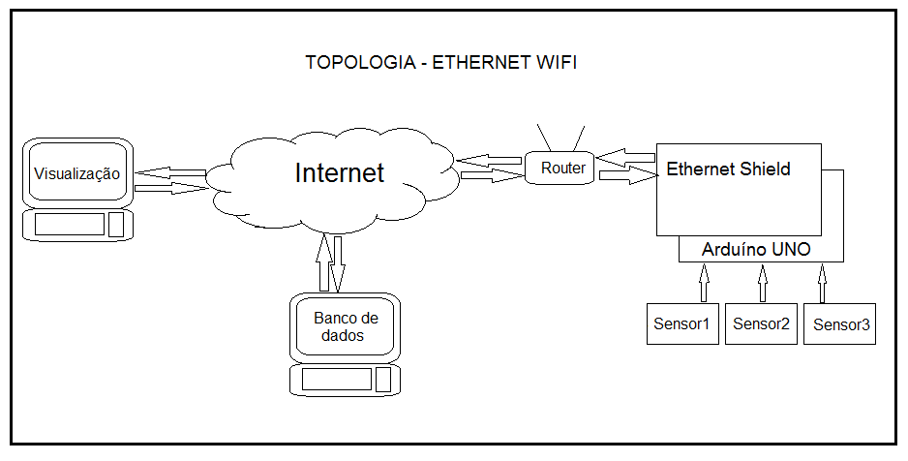  Figura 01 Topologia de rede Ethernet WiFi  - Fonte: Elaborado pelo Autor, 2018 | 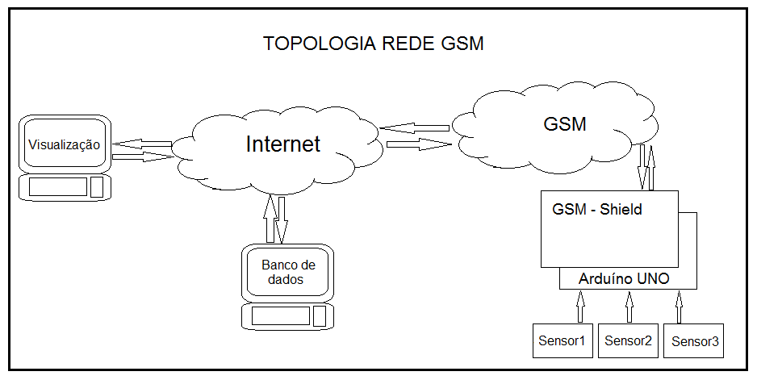  Figura 02 Topologia de rede GSM  - Fonte: Elaborado pelo Autor, 2018
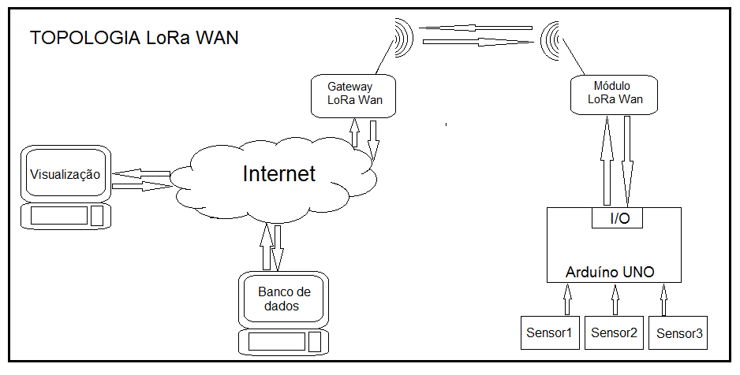
Figura 03 Topologia de rede LoRa Wan
- Fonte: Elaborado pelo Autor, 2018

Também será objeto deste projeto aplicar a estação de telemetria na coleta de dados e armazenamento destes em banco de dados com acesso online por uma Interface web. As estações de telemetria serão instaladas na região do Rio
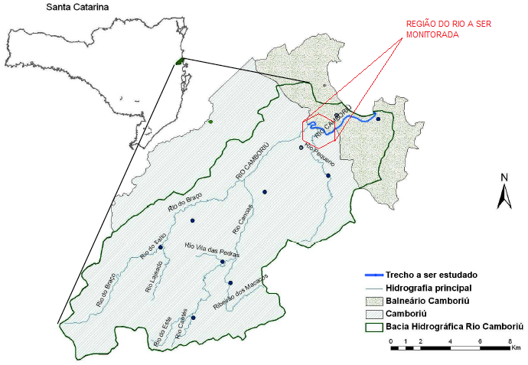  Figura 04 Bacia Hidrográfica do rio Camboriú  - Fonte: Projeto Paisagem Cultural do Rio Camboriú, 2015 |  | Camboriú próximo a instituição IFC – Instituto Federal Catarinense, Campus Camboriú.  A figura 4 demarca a região de aplicação do projeto para pesquisa de campo e implementação do sistema de telemetria. Após implementação serão gerados relatórios de resultados assim como de históricos para aferição da acurácia do sistema.

CONSIDERAÇÕES FINAIS

O estudo e a pesquisa aplicados a este projeto, como um todo, permitirá a análise fina, com grande acurácia e qualidade, cruciais a possibilidade da construção de um sistema de telemetria autônomo de nível d’água funcional e de baixo custo com um sistema de comunicação de dados que atenda o perfil de locais de acesso crítico e com sistema computacional que possibilite a todos acessos irrestritos aos dados coletados. Dando sustentação e viabilidade a implementação do projeto, atendendo prontamente o objetivo geral quanto os objetivos específicos do mesmo. Faz-se, porém, necessário para a etapa de implementação um cenário devidamente condicionado que permita testes e coleta de dados com consistência, assim com o a elaboração de procedimentos e métodos de validação e comparação dos dados coletados afim de garantir a acurácia destes.

REFERÊNCIAS BIBLIOGRÁFICAS

- ANA. Dados Hidrológicos em tempo real. Agência Nacional de Águas. Disponível em: < http://mapas-hidro.ana.gov.br/ > Acesso em: Mar. 2017
ARDUINO. Site Oficial, 2013. Disponível em: <http://www.arduino.cc>. Acesso em: 15 ago. 2017.
BANZI, M. Primeiros passos com o arduíno. São Paulo: Novatec, 2011. BARBOZA, C. H. Sociedade Brasileira de Meteorologia, 2006. Disponível em: <http://www.sbmet.org.br/user files/Historia_Meteorologia.pdf>. Acesso em: 21 set. 2013.
(BENTES, 2011). BENTES, Leandro M. A. Arduino: hardware e software open-source, 2011. Disponível em: <https://www.hardware.com.br/artigos/arduino/>. Acesso em 15 ago. 2017.
BERVIAN, Pedro A.; CERVO, Amado L.; SILVA, Roberto da. Metodologia Científica. 6.ed. São Paulo: Pearson, 2007. 63 p.
BEZERRA, E. Princípios de análise e projeto de sistemas com UML. Rio de Janeiro: Campus, 2002.
CHADE, J. ONU vê risco de conflito em 46 países por causa da água. O Estado de São Paulo, Internacional. São Paulo, 20 mar. 2008.
FCBC- Fundação Cultural de Balneário Camboriú. Retratos do Camboriú, 2015. Disponível em: <http://retratosdocamboriu.wordpress.com/2016/03/10/o-rio-camboriu >. Acesso em: 12 ago. 2018
HEIDE, A. Disaster Response Principals. New York, 1989. Disponível em:. Acesso em: Mar. 2017.
LONDE, Luciana de Resende et al. Desastres relacionados à água no Brasil: perspectivas e recomendações. Ambiente & Sociedade. São Paulo, v. 17, n.4, p. 133- 152, out./dez. 2014.
OGURA, A, T. Desastres Naturais. Plenária da Conferência Brasileira de Desastres Naturais – CBDNat. São José dos Campos, 22 de março de 2013.
PAIVA, João Batista Dias de; CHAUDHRY, Fazal H.; REIS, Luisa Fernanda Ribeiro (Orgs.). Monitoramento de Bacias Hidrográficas e Processamento de Dados. São Carlos: RiMa, 2004. 326 p.
PORTO JÚNIOR, Franklin Delano. Topologia de um sistema integrado de monitoramento hidrológico em tempo real. 2015. 135f. Tese (Doutorado) – Universidade Estadual de Santa Cruz. Ilhéus, BA, 2015.
RIBEIRO, Rodrigo de P. e S., Arquitetura computacional para Monitoramento de Recursos Hídricos, 2017, p. 44 a 50. Trabalho de Conclusão de Curso (Graduação) – Bacharelado em Sistemas de Informação, Instituto Federal Catarinense Campus Camboriú, Camboriú, SC, 2017
ROSS, Júlio; Redes de Computadores. Belo Horizonte: Tec Edições, 2008, p.20
SANTOS, Viviane Rocha. Avaliação da qualidade da água do rio Andrada através do modelo QUAL2K. 2009. 142 f. Trabalho de Conclusão de Curso (Graduação) – Engenharia Ambiental, Universidade de Passo Fundo, Passo Fundo, 2009.
SILVA, Gelson Santos. Sistema de informações para apoiar o sistema de alerta da bacia do Itajaí. 2009. 74 f. Trabalho de Conclusão de Curso (Graduação) – Bacharelado em Sistemas de Informação, Universidade Regional de Blumenau. Blumenau, SC, 2009.

Acadêmico Autor, IFC – Campus Camboriú, rogerio.c.saraiva@gmail.com
Prof. Dr., Orientador, IFC – Campus Camboriú, andre.moraes@ifc.edu.br
Prof. Dr., Co-orientador, IFC – Campus Camboriú, daniel.anderle@ifc.edu.br

